### *Зимняя река*

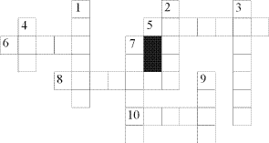

**Вопросы**

***По горизонтали***

5. Движение льда весной по реке.  
6. Край земли у водной поверхности.  
8. Не замерзшее место на ледяной поверхности водоема.  
10. Площадка для катания на коньках, покрытая льдом.

***По вертикали***

1. Наметенная ветром куча снега.  
2. Тяжелый лом, которым долбят лед.  
3. Ледяная корка на поверхности земли.  
4. Твердое состояние воды.  
7. Узкие стальные полозья, прикрепляемые к обуви для катания на льду.  
9. Естественный водный поток.

**Ответы**

***По горизонтали*:** 5. Ледоход. 6. Берег. 8. Полынья. 10. Каток.

***По вертикали*:** 1. Сугроб. 2. Пешня. 3. Гололед. 4. Лед. 7. Коньки. 9. Река.